Gayatri Mantra

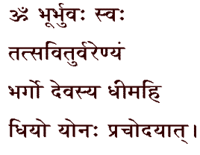
Om Bhur Bhuva Svaha
Tat Savithur Varenyam
Bhargo Devasya Dheemahi
Dhiyo Yonah Prachodayat

(pronuncia: om bur buva suaà, tat savitur, variniam, bargo deva siadi-maì, diò ionà praciodayàt)

Gayatri Mantra: "Meditiamo sulla gloria del creatore, che ha creato l'universo, che è degno di adorazione, che è l'incarnazione della conoscenza e della luce, che rimuove il peccato e l'ignoranza. Possa egli illuminare il nostro intelletto"

Un Mantra è una breve formula spirituale che ha la capacità di elevare la coscienza di chi lo recita. Ogni mantra ha una vibrazione unica. In un suo libro, Swami Sivananda scrisse che, tra tutti i mantra, Il Gayatri era il più potente e glorioso. Il significato delle parole del Gayatri Mantra è il seguente:

OM Il suono primordiale
BHUR Bhu Loka (piano fisico) – si riferisce agli elementi che formano il corpo fisico
BHUVA Bhuva Loka (piano astrale) – Si riferisce al potere nell’uomo che anima il corpo, ossia la Prana Sakthi
SVAHA Swarga Loka (piano causale)
TAT Si riferisce al supremo
SAVITUR Ciò da cui tutto nasce
VARENYAM degno di essere adorato
BHARGO La luce radiante che dona saggezza.
DEVASYA Realtà divina
DHEEMAHI Noi meditiamo
DHI YO Buddhi, intelletto
YO che
NAH nostro
PRACHODAYAT illuminare

Meditare sul Gayatri Mantra:

Prima di praticare le tecniche Hong-sau e Om, potete offrire una preghiera al supremo recitando mentalmente più volte questo mantra (o il Mahamrityunjaya) e contemplandone il significato oltre la mera traduzione:

Meditiamo sul creatore onnipotente, che è il principio, la metà e la fine di ogni cosa. Egli è il solo degno di essere adorato, poiché tutto risiede all’interno del suo essere. La realizzazione del Supremo è fonte di luce e conoscenza e rimuove sofferenza e ignoranza. Possa Egli, attraverso il nostro impegno e la sua grazia, illuminare il nostro intelletto e condurci alla realizzazione del Sé.

Mahamrityunjaya Mantra

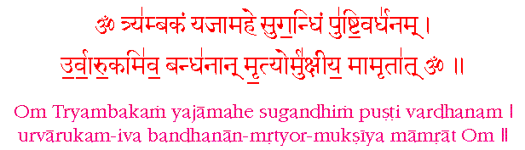

(Pronuncia: Om triambacam ia già mahè sugandim pushti vardaman urvà-rukameva bandanam, mritior, mokshiya mamri tat Om)

Divinità onnisciente, noi ti adoriamo. O Signore dall’immensa fragranza, tu nutri e sostieni l’intera vita. Così come il cetriolo è rimosso (liberato) dalla pianta, liberaci dalla morte e donaci il nettare dell’immortalità.

Medita sul significato di questi mantra mentre li ripeti. Dirigi tutta l’attenzione interiore verso la divinità che pervade ogni cosa. Dio è davanti, dietro, sopra, sotto, a fianco e soprattutto, dentro di te. Lui è nei tuoi occhi e nell’anima. Dovunque tu diriga lo sguardo, Dio è davanti a te. Puoi visualizzarlo come sole splendente, fiamma o raggio di luce. Lascia che questo sole si avvicini a te, concentrati sulla sua luce e diventa uno con lo splendore che pervade ogni cosa.

Affermazione:

Dio agisce in me attraverso di me. Tutto nella mia vita è in divino ordine (Roy Eugene Davis)



